Літнє оздоровлення в ДНЗ

Одним із циклів роботи дошкільного закладу, крім навчального року, є оздоровчий період, як складова частина роботи закладу зі зміцненням та збереженням фізичного та психічного здоров'я дітей. Важливо всесторонньо використати сприятливі для зміцнення здоров’я дітей умови літнього часу і добитися, щоб кожна дитина зміцніла і загартувалася.

Відповідно до Закону України «Про дошкільну освіту» (ст.19), Положення про дошкільний навчальний заклад, літнє оздоровлення в дошкільному навчальному закладі планується в термін з1 червня по 31 серпня.

Літо є найсприятливішим періодом для зміцнення здоров’я, загартування та всебічного розвитку дітей. Оздоровлення дітей у літній період – складова частина роботи дошкільного закладу, тому колективом дитсадка прикладено максимум зусиль для того, щоб дитяче дозвілля у цей період було змістовним, веселим та цікавим.

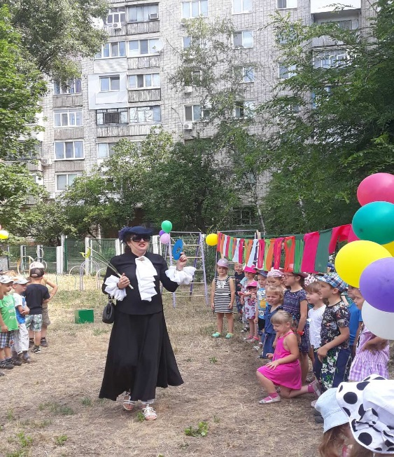
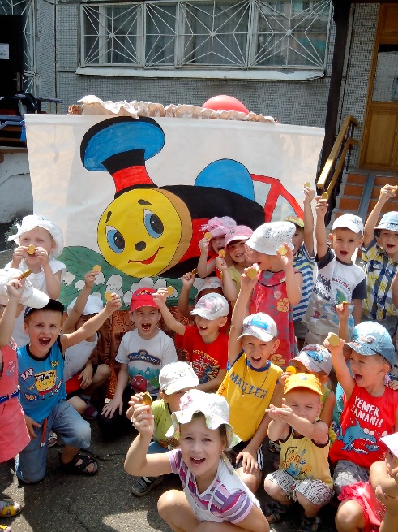

Протягом оздоровчого періоду перед дошкільним закладом поставлено важливу мету – створити умови для забезпечення оздоровлення, збереження життя дітей та подальшого формування їхньої життєвої компетентності.

Протягом травня здійснено благоустрій всієї підпорядкованої дошкільному закладу території, частково відремонтовано та пофарбовано наявне ігрове та фізкультурно-спортивне обладнання на дитячих майданчиках усіх вікових груп.

Перед початком оздоровчої кампанії в закладі проведено інструктаж з усіма категоріями працівників дошкільного закладу щодо виконання Інструкції з організації охорони життя і здоров’я дітей.

Адміністрацією закладу забезпечено завіз піску на групових майданчиках у пісочницях, встановлено контроль за станом дотримання санітарно-гігієнічного режиму у всіх приміщеннях закладу.

Літнє оздоровлення передбачає внесення змін у режим дня дітей, а саме: максимальне перебування дітей на повітрі, відповідну вікові тривалість сну та інших видів відпочинку, достатню рухову активність. Усе це забезпечується під час організації різноманітної діяльності дітей, дозвілля та розваг, прогулянок та екскурсій у природу. Основним пунктом в режимі дня є виконання комплексу фізкультурно-оздоровчих заходів: щоденна ранкова гімнастика та гімнастка після сну; фізкультурні заняття, екскурсії, розваги, фізкультурні свята.

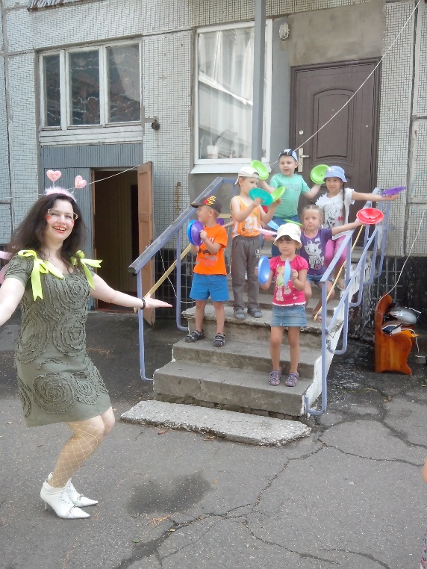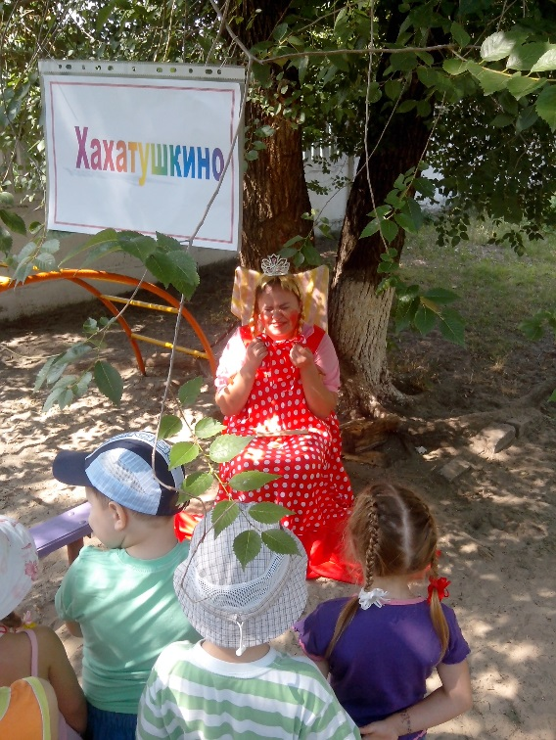
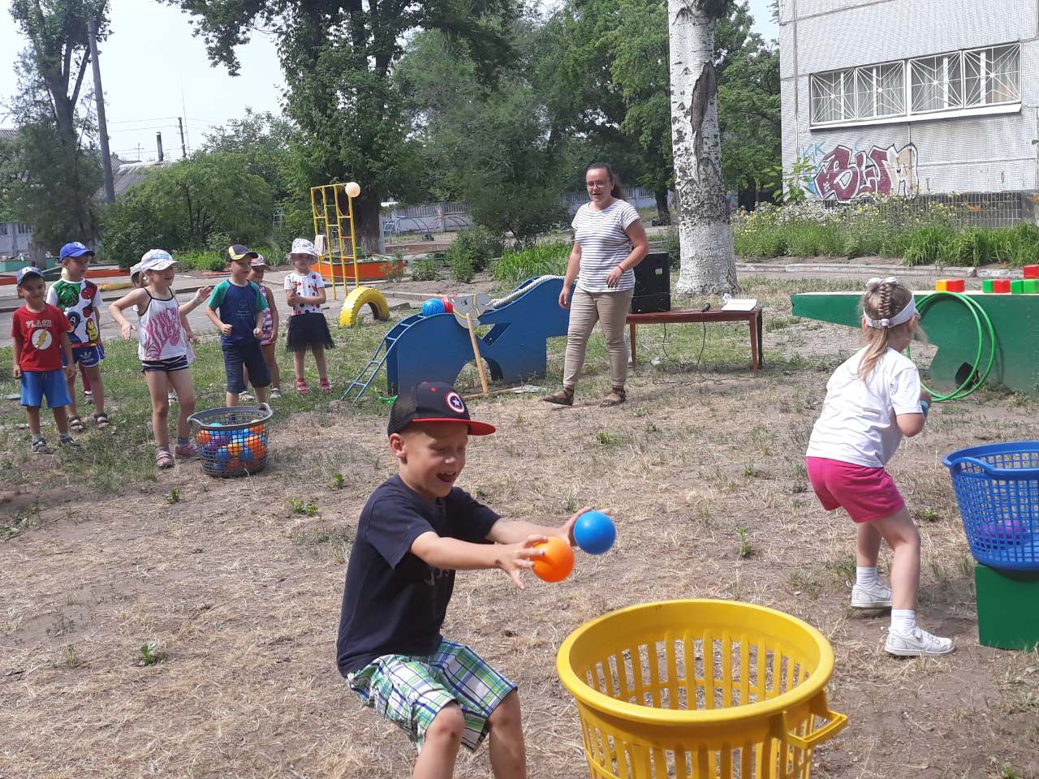
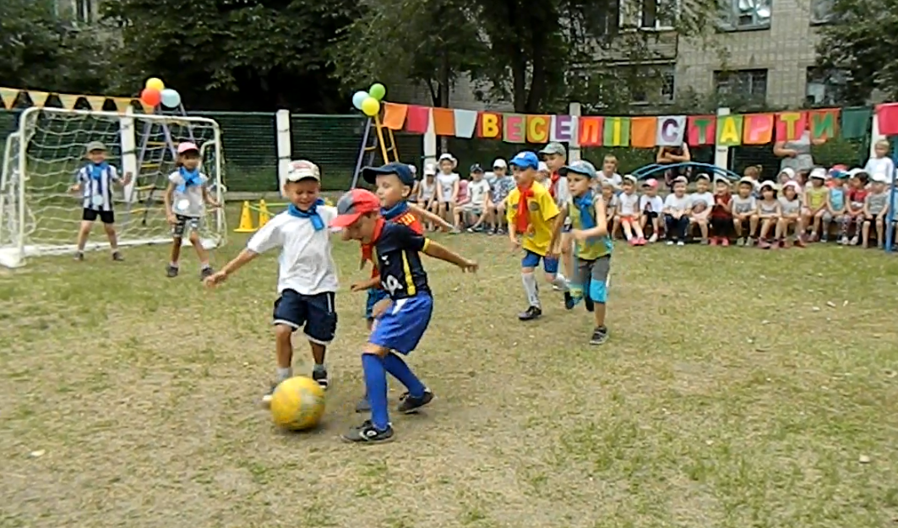
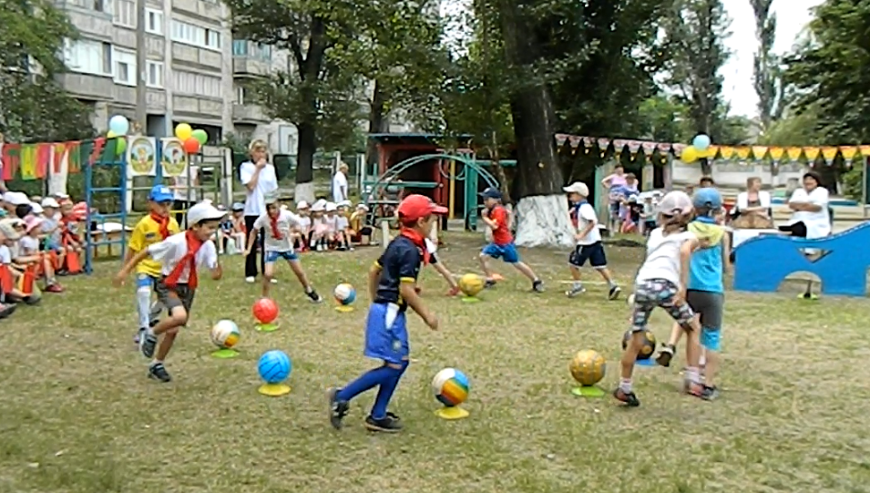

Літо - пора сонячних ванн. Адже перебування дитини на свіжому повітрі 2,5 - 3 години забезпечує організм добовою нормою вітаміну В. Найкращий час для сонячних ванн з 9 до 11 години або з 16 до 18 години. Але варто дотримуватися принципів дозованого перебування на сонці.

Водні процедури - один із оздоровчих заходів. У комплексі із повітрям і сонцем вони найефективніші. Проте у садочку до застосування всіх видів і засобів загартування варто підходити диференційовано та індивідуально, зважаючи на стан здоров'я кожної дитини, її психічні та фізичні особливості, принципи загартування тощо.

Діти чутливі до різних змін. Щоб зробити непомітним для них перехід до нових умов, необхідна чітка організація всіх режимних моментів, особлива увага до кожної дитини, турбота про її хороше самопочуття, бадьорий настрій. При виконанні режиму необхідно дотримуватись постійності основних його моментів - годин харчування, сну, ігор, занять. Це веде до вироблення динамічного стереотипу.

Літом продовжується систематична планомірна робота з усіх розділів програми, на свіжому повітрі організовуються всі види дитячої діяльності. Кожному з них відведено місце і час в режимі дня. Особливого значення надається грі, як формі організації всього життя дітей. Протягом літнього дня діти потребують того, щоб їх об'єднували для колективних занять, інакше вони втомлюються і збуджуються. Тому заняття з дітьми проводяться щоденно (в кожній віковій групі). Тривалість їх і час проведення передбачені режимом дня. Крім занять з колективом дітей, проводяться заняття з невеликими групами дітей ( індивідуальні). Повторення і закріплення знань, отриманих дітьми протягом навчального року, проводиться в повсякденному житті, в різноманітних іграх.

Окремі види роботи з дітьми такі як , наприклад, праця і спостереження в природі, ознайомлення з оточуючим в літніх умовах стають значно різноманітнішими.

Літо надає великі можливості для формування реалістичних уявлень у дітей про природу, для виховання у них допитливості, уміння спостерігати, логічно мислити.

Літом в дітей підвищується потреба в питті. Для пиття завжди приготована свіжа кип'ячена вода. На прогулянку помічники вихователя виносять чайник і чашки з водою за потребою.

Велике значення для зміцнення здоров'я, нервової системи дітей має сон. Після сну діти почувають себе бадьорими, активними.

Значний час протягом дня відводиться на гігієнічний догляд за дітьми і роботу, пов'язану з вихованням у них гігієнічних навичок. Ретельний догляд за дітьми - основна умова охорони їх від захворювань. Перш за все потрібно слідкувати за чистотою рук. Дітей потрібно привчити мити руки після забруднення і після користування туалетом. Миття ніг в дошкільному закладі проводиться влітку перед обідом.

Влітку особливо потрібно слідкувати за тим, щоб діти дотримувались чистоти і порядку в приміщенні і на майданчику, при користуванні посібниками та іграшками.

Фізичне виховання - одне з основних завдань дитячого садка. Літній період справедливо розглядається як найбільш важливий для зміцнення здоров'я і фізичного розвитку дітей. В літні дні діти особливо рухливі і життєрадісні. Весь день вони проводять на повітрі. Краса природи, тепло, чисте, свіже повітря, наповнене ароматом рослин, збагачена вітамінами їжа - все це здійснює корисний вплив на дитячий організм. Рухи на просторі в зручному одязі підвищують рухову активність, що дуже важливо для фізичного розвитку дітей.

Літній період, особливо сприятливий для початку загартування дитячого організму, як у повсякденному житті, так і спеціально організованого (повітряні, сонячні ванни, водні процедури, дозований біг, ходіння босоніж тощо), впровадження нових лікувально-профілактичних заходів. У всіх групах влітку проводяться повітряні ванни, сонячні ванни і загартування водою. Повітряні ванни особливо ефективні якщо вони проводяться в русі. Щоб діти не втомилися вправи великої рухливості повинні чергуватись із спокійними.
Сонячні ванни проводяться тільки під наглядом лікаря. Голова дитини повинна бути закрита хустинкою або панамою.

Але слід не забувати, що влітку збільшується ризик: перегрівання, сонячних опіків, зниження апетиту в спекотні дні, небезпека шлунково-кишкових захворювань, травм.

Завдання дитячого садка - в повній мірі використовувати, сприятливі для зміцнення здоров'я і фізичного розвитку дітей, умови і застерегти вихованців від можливих небезпек. Ці завдання успішно вирішуються спільними зусиллями педагогічного і обслуговуючого персоналу.

